与服务器命名格式一致
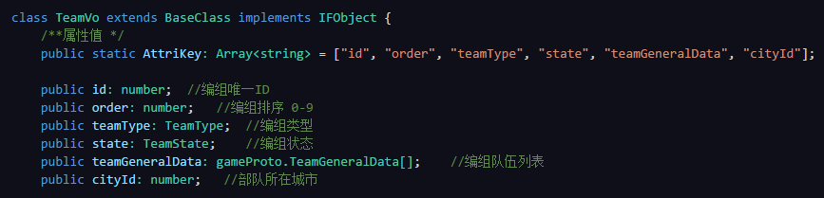
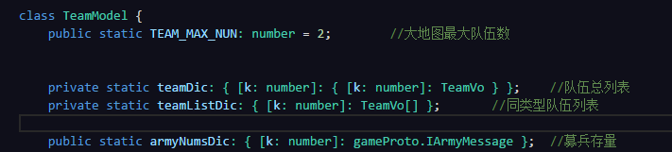
3.ui模块
常用元素： [m_][类型][变量名]
数值（number） m_nIndex
布尔值（boolean）m_bClick
字符串（string）m_sName
通用数据类型 m_tData
文本（label） m_labTitle
图片（image） m_imgIcon
组（group，List） m_pTipsCon m_pTipsRoot m_pAwardList
按钮（ComButton）m_btnFight m_btn
其他组件: [m_][组件名缩写] | m_[组件名缩写][变量名]
例如：m_item m_itemCost m_equipItem m_eqWeapon
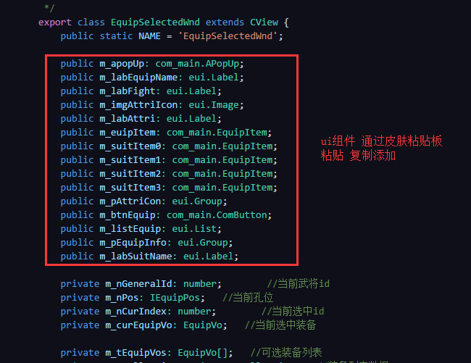
1.层级
1) [UI名字][Wnd] [UI名字][Panel]
2) [UI名字][View]
3) [UI名字][Comp]
4) [UI名字][Item] [UI名字][Cell]
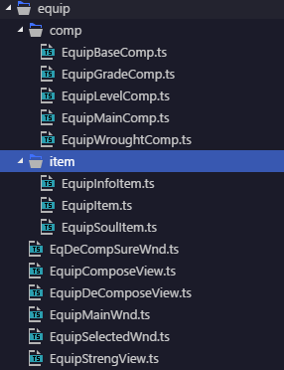
2.皮肤 [UI名][Skin]
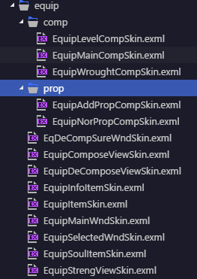
1.基础ui(与美术资源文件夹一致)
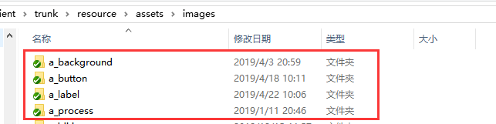
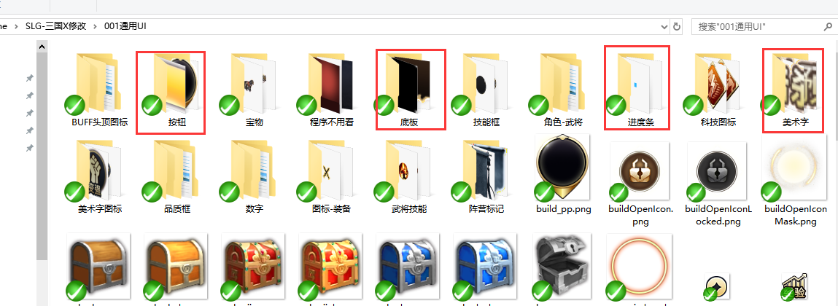
注意：如果美术名字存在不规范地方
程序命名后 同步美术文件夹名字 并通知美术更新素材
程序对应模块的资源 放到对应的模块资源文件夹下
1) 无特殊意义 [模块名]_[汉语拼音前缀]
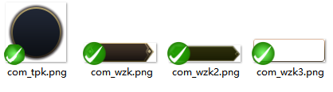
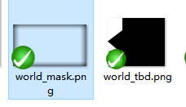

2) 有特殊意义 [模块名]_[ui名字] 或 [ui名字]
